โครงการศึกษาดูงาน ณ ประเทศญี่ปุ่น
วันที่ 19 – 24 พฤศจิกายน2557
โอซาก้า– นารา –เกียวโต –โกเบ– นารุโตะ
KYOTO - OSAKA - KOBE

วันแรก วันพุธที่ 19 พฤศจิกายน 2557 กรุงเทพฯ – คันไซ
20.00 น. พร้อมกัน ณ สนามบินสุวรรณภูมิ
23.15 น. ออกเดินทางสู่ประเทศญี่ปุ่น สนามบินคันไซ เมืองโอซาก้า ประเทศญี่ปุ่นโดยสายการบินไทย เที่ยวบินที่TG 622 บริการ อาหารและเครื่องดื่ม ระหว่างการเดินทาง

วันที่สอง วันพฤหัสบดีที่ 20 พฤศจิกายน 2557 คันไซ – นารา – วัดโทไดจิ –เกียวโต – วัดกิงคาคูจิ
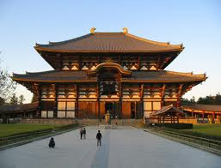
06.25 น. นำท่านเดินทางถึง สนามบินคันไซ เมืองโอซาก้า ประเทศญี่ปุ่นหลังผ่านพิธีการตรวจคนเข้าเมืองและศุลกากร พร้อมรับสัมภาระ เรียบร้อยแล้ว รถโค้ชปรับอากาศนำคณะเดินทางสู่เมือง นารา (ใช้เวลาเดินทางประมาณ 1 ชั่วโมง)นมัสการพระไดบุทสึ ณ “วัดนาราโทไดจิ”ซึ่งเป็นที่ประดิษฐานพระพุทธรูปที่ใหญ่ที่สุดของญี่ปุ่นเป็นวัดพุทธในเมืองนะระ ประเทศญี่ปุ่น หอไดบุทสึ (Daibutsuden) ที่ตั้งอยู่ในบริเวณวัดได้รับการบันทึกว่าเป็นอาคารไม้ที่ใหญ่ที่สุดในโลกเป็นที่ประดิษฐานพระพุทธรูปไดบุทสึขนาดใหญ่หล่อจากบรอนซ์ นอกจากนี้วัดนี้ยังเป็นศูนย์กลางของโรงเรียนศาสนาในสายเคงอนอีกด้วยวัดนี้ได้รับการขึ้นทะเบียนเป็นมรดกโลกในทะเบียนเดียวกับวัด ศาลเจ้าและสถานที่สำคัญอื่นๆอีก 7 แห่งในเมืองนะระประวัติเมื่อครั้งแรกเริ่มสร้างในสมัยเทมเปียวมีผู้ประสบภัยจากภัยธรรมชาติและโรคระบาดอยู่เป็นจำนวนมาก จนกระทั่งปี พ.ศ. 1286 จักรพรรดิโชมุได้ทรงประกาศว่าประชาชนควรจะร่วมกันสร้างพระพุทธรูปขึ้นเพื่อปกป้องตนเองจากภัยพิบัติเนื่องจากทรงมีความเชื่อว่าพระพุทธรูปจะช่วยคุ้มครองประชาชนได้ตามบันทึกที่เก็บรักษาอยู่ในวัดโทไดจิได้กล่าวว่ามีคนมาช่วยสร้างพระพุทธรูปและหอที่ประดิษฐานมากกว่า 2,600,000 คนการสร้างพระพุทธรูปเริ่มต้นครั้งแรกที่เมืองชิงะระกิแต่หลังจากเกิดเหตุเพลิงไหม้และแผ่นดินไหวจนมีผู้เสียชีวิตจำนวนมากก็ได้ย้ายสถานที่สร้างมายังเมืองนะระใน พ.ศ. 1288 และสร้างเสร็จสมบูรณ์ใน พ.ศ. 1294 ต่อมาใน พ.ศ. 1295 ได้มีการจัดพิธีเบิกพระเนตรเพื่อฉลองพระพุทธรูปองค์ใหม่โดยมีพระภิกษุชาวอินเดียชื่อว่า Bodai-sennaเป็นผู้ประกอบพิธีตามบันทึกมีผู้มาร่วมพิธีราว 10,000 คนหลังจากนั้นจักรพรรดิโชมุได้ทรงประกาศให้วัดโทไดเป็นวัดประจำจังหวัดยะมะโตะและเป็นศูนย์กลางของวัดทั่วอาณาจักรการก่อสร้างขึ้นใหม่หลังสมัยนะระพระพุทธรูปไดบุทสึถูกสร้างขึ้นใหม่หลายครั้งโดยเหตุผลต่างๆกันรวมทั้งความเสียหายจากเหตุแผ่นดินไหว และมีการสร้างขึ้นใหม่ 2 ครั้งที่มีสาเหตุจากเหตุเพลิงไหม้โดยพระหัตถ์ทั้งสองข้างที่เห็นในปัจจุบันนี้สร้างขึ้นในสมัยโมะโมะยะมะ (พ.ศ. 2111-2158) พระเศียรในปัจจุบันนี้ถูกสร้างขึ้นในสมัยเอโดะ (พ.ศ. 2158-2410) และหอที่ประดิษฐานในปัจจุบันนี้สร้างเสร็จสมบูรณ์เมื่อ พ.ศ. 2252 โดยมีขนาดเล็กกว่าอาคารหลังเดิมราว 30% เดิมทีในบริเวณวัดจะมีเจดีย์สูง 100 เมตรอยู่คู่หนึ่ง ซึ่งจัดว่าเป็นอาคารที่สูงที่สุดในโลกในยุคหลังจากการสร้างพีระมิดแต่ได้พังทลายลงเนื่องจากแผ่นดินไหว

12.00 น. รับประทานอาหารกลางวัน เมนู อาหารเซตญี่ปุ่น

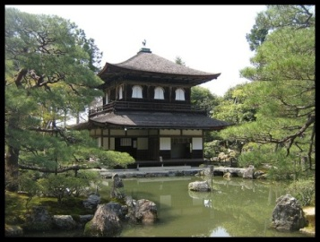
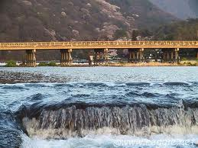
14.00 น. เดินทางสู่เมืองเกียวโต (ใช้เวลาเดินทางประมาณ 1 ชั่วโมง)นำคณะชม Ginkakuji Temple หรือ Silver Pavilion (วัดเงิน) เป็นอีกหนึ่งในสถานที่ World Cultural Heritage Sites ที่ขึ้นทะเบียนกับ UNESCO เรียบร้อยแล้ว Ginkakujiเป็นวัดนิกายเซน ถูกสร้างขึ้นโดยโชกุน Ashikaga Yoshimasaหลานชายของท่านโชกุน ที่สร้างวัด Kinkakujiหรือ golden Pavilion (วัดทอง) ซึ่งอาคาร Silver Pavilion (Kannonden) สร้างขึ้นในรูปแบบเดียวกัน เพียงแต่จะไม่ได้มีสีทอง เป็นอาคาร 2 ชั้น และมีนกฟินิกซ์อยู่บนหลังคาอาคารเช่นเดียวกัน อาณาบริเวณของวัดซึ่งอยู่บนเขา ยังคงสภาพความเป็นธรรมชาติป่าอย่างสมบูรณ์แบบ อากาศภายนอกแม้จะมีแสงแดดจ้า แต่เมื่อเดินเข้าตัววัดที่มีต้นไม้นานาพรรณ ในแบบสวนญี่ปุ่น เต็มไปด้วยความชุ่มชื้นเย็นสบาย ลัดเลาะไปตามทางเดินซึ่งไต่ระดับไปเรื่อยๆ ถึงจุดชมวิวที่สามารถมองเห็นมุมสูงอีกมุมในเมืองเกียวโตอย่างสวยงาม มีสระน้ำกว้างอยู่กลางวัดล้อมรอบด้วยสวนแบบญี่ปุ่น และอีกสิ่งหนึ่งที่มีความน่าสนใจ คือลานสวนหินทราย หรือที่เรียกว่า “Sea of Silver Sand” และกรวยหินทรายที่ถูกก่อขึ้น เรียกว่า “Moon Viewing Platform” ซึ่งจากการหาข้อมูลอ้างอิงจุดประสงค์ของการสร้างลานสวนหินทราย คือ เพื่อให้แสงของดวงจันทร์กระทบกับลานหินทรายในยามค่ำคืน และเมื่อแสงของดวงจันทร์กระทบกับลานหินทรายแสงที่ตกกระทบก็จะสว่างไปทั่วบริเวณหน้าอาคาร Silver Pavilion เช่นเดียวกับแสงแดดในเวลากลางวันที่กระทบกับสีเงินของหินทรายจะส่องประกายอย่างระยิบระยับไปทั่วบริเวณนั้นเช่นกัน และอีกสิ่งที่น่าสนใจคือต้นไม้ใหญ่ที่ดูเก่าแก่ลำต้นโน้มเอียงจนเกือบถึงพื้นซึ่งมีมอสขึ้นเกาะตามลำตัวของต้น ทำให้เป็นจุดสนใจของนักท่องเที่ยวที่ชอบธรรมชาติอีกอย่างหนึ่งด้วย
17.00 น. นำคณะเข้าสู่ที่พัก โรงแรม KOTOYUU HOTEL หรือเทียบเท่า
18.00 น. รับประทานอาหารค่ำ ณ โรงแรมที่พัก

วันที่สาม วันศุกร์ที่ 21 พฤศจิกายน 2557รถไฟสายโรแมนติก–วัดเทนริวจิ–ดูงาน Suntory Beer – โอซาก้า
08.00 น. รับประทานอาหารเช้า ณ โรงแรมที่พัก
09.00 น. หลังจากนั้นนำท่านสู่สถานีรถไฟสายโรแมนติคเพื่อให้ท่านให้สัมผัสกับการนั่งรถไฟนำเที่ยวสา
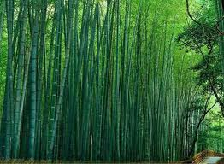
โบราณ ระหว่างเส้นทางสุดโรแมนติค วิวรอบข้างเป็นภูเขาที่ปกคลุมด้วยไม้หลากสีเรือพายล่องแม่น้ำสีฟ้าใสความสวยงามเหล่านี้จนมาถึงสถานีอะราชิยามะ แหล่งชมธรรมชาติในฤดูใบไม้เปลี่ยนสีของเมืองเกียวโตที่โด่งดังและมีชื่อเสียงอีกแห่งในญี่ปุ่นที่นิยมมาท่องเที่ยวเพื่อชื่นชมกับบรรยากาศหลากสีสันสดใสของใบไม้สีเขียวแดง เหลือง ก่อนที่จะร่วงหล่นจากต้นไปตามฤดูกาลทันทีที่เดินทางถึงนำท่านชมบรรยากาศบริเวณ สะพานโทเคะทสึมีความยาว200 เมตร ซึ่งชื่อของสะพานนี้มีความหมายว่าสะพานที่มองเห็นดวงจันทร์อยู่ข้างหน้าเบื้องล่างของสะพานคือแม่น้ำโออิที่ไหลมาจากตาน้ำในภูเขาอาราชิยามะที่ยังคงความใสสะอาดมานับตั้งแต่อดีตและนำชมป่าไผ่ ไผ่ที่ขึ้นอยู่สองข้างทางเสมือนหนึ่งเป็นอุโมงค์ให้เดินผ่านถูกปลูกขึ้นตั้งแต่สมัยเฮอันหรือกว่าพันปีมาแล้วเพื่อใช้ในการประดับสวนและชื่นชมความสวยงามและใช้ในการบำบัดจิตใจมาแต่ครั้งโบราณจนกระทั่งกาลเวลาผ่านไปไผ่เหล่านี้ก็ยังได้รับการดูแลเป็นอย่างดีเมื่อเข้าสู่ป่าไผ่แล้ว จะได้สัมผัสถึงสายลมจากธรรมชาติที่กระทบกับใบไผ่ความเขียวขจีและความสดชื่นตลอดเส้นทางและหลังจากนั้นให้ท่านได้ซื้อสินค้าพื้นเมืองที่อยู่บริเวณเมืองอะราชิยามะ วัดเทนริวจิ(Tenryuji) เป็นวัดที่มีความสำคัญอย่างยิ่งในเขตอาราชิยาม่าของเกียวโต เป็นอันดับ 1 จาก 5 อันดับสูงสุดของวัดเซนและยังได้ถูกบันทึกเป็นมรกดโลก นอกจากนี้ยังมีโรงเรียนสอนศาสนาพุทธนิกายรินซาย เซน อยู่ภายใต้การดูแลของวัดเทนริวจิอีกด้วย วัดแห่งนี้ถูกสร้างขึ้นในปี 1339 ท่านโชกุนอาชิคากะ ทาคาอุจิ เพื่ออุทิศให้กับจักรพรรดิ โก-ไดโกะ ผู้ได้เสด็จสวรรคตล่วงลับไปแล้วอาคารต่างๆของวัดได้ถูกเผาทำลายในระหว่างสงคราม และได้มีการสร้างอาคารต่างๆขึ้นมาใหม่ในสมัยเมจิ (1868-1912) ซึ่งรวมถึงเรือน Hojo, เรือนวาดภาพ (Shoin), และห้องครัวของวัด (Kuri) แต่ว่าสวนโดยรอบนั้นเป็นสวนที่อยู่มาตั้งแต่เริ่มต้นสร้างวัด และยังคงรูปแบบเดิมไว้อย่างดี ซึ่งออกแบบโดยท่านมุโซ โซเซคิ (MusoSoseki) เป็นท่านเดียวกับที่ออกแบบสวน Kokedera และสวนอื่นๆที่มีความสำคัญในเกียวโต

12.00 น. รับประทานอาหารกลางวัน ณ ภัตตาคารเมนู บุฟเฟต์สไตล์ญี่ปุ่น

14.15-15.45น. นำคณะศึกษาดูงาน โรงงานเบียร์ SUNTORYKYOTO
หลังจากนั้นนำคณะเดินทางสู่โอซาก้า(ใช้เวลาเดินทางประมาณ 1 ชั่วโมง)เป็นเมืองธุรกิจที่สำคัญและมีการเจริญเติบโตมาอย่างยาวนานโอซาก้าได้รับสมญานามมากมาย เช่น เมืองแห่งสายธารเพราะเต็มไปด้วยแม่น้ำลำคลองหรือจะเป็นนครพันสะพานเนื่องจากมีสะพานเกือบพันแห่งแม่น้ำและสะพานเหล่านี้เป็นเส้นทางขนส่งสินค้าและวัตถุดิบเข้าออกโอซาก้าซึ่งเป็นประตูส่งออกที่สำคัญของญี่ปุ่นโอซาก้ามีระบบขนส่งรถไฟและรถไฟใต้ดินขนาดใหญ่จึงทำให้เดินทางเที่ยวชมได้อย่างสะดวกสบาย จุดท่องเที่ยวจึงมักเริ่มที่สถานีรถไฟโอซาก้า (Osaka Station)ในอุเมดะเพราะรถไฟส่วนใหญ่ยกเว้นชินคังเซ็น จะวิ่งมาถึงสถานีนี้ใต้สถานีรถไฟใต้ดินขนาดใหญ่มีแหล่งชอปปิ้งถึงสามช่วงสถานีรถไฟให้เดินสำรวจกันจนเมื่อยแหล่งตรงนี้เต็มไปด้วยห้างสรรพสินค้า โรงแรม ร้านค้าและร้านอาหารมากมายนับไม่ถ้วนเชื่อมต่อถึงกันหมด
รับประทานอาหาร (อิสระโดยให้เงินท่านละ 2,000 เยน)
ที่พัก โรงแรม GRANVIA OSAKAหรือเทียบเท่า

วันที่สี่ วันเสาร์ที่ 22 พฤศจิกายน 2557โรงงานผลิตเหล้าสาเก –สวนสมุนไพร (กระเช้า)- โกเบพอร์ต -สะพานอาคาชิไคเคียว - นารุโตะ- ช้อปปิ้งชินไซบาชิ
08.00น. อาหารเช้า ณ โรงแรมที่พัก
09.00 น. นำคณะเดินทางสู่ เมือง KOBEโกเบ (ใช้เวลาเดินทางประมาณ 1 ชั่วโมง) เมืองท่าที่สำคัญอีกแห่งหนึ่งของประเทศญี่ปุ่นที่ตั้งอยู่ในจังหวัด เฮียวโงะ ภูมิภาคคันไซ
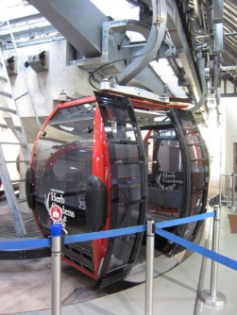
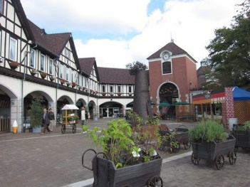
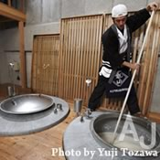
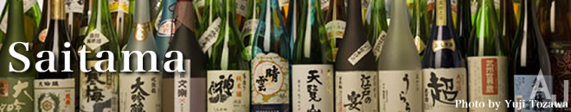
จากนั้นนำคณะเยี่ยมชมโรงงานผลิตสาเก ซึ่งในประเทศญี่ปุ่น มีโรงกลั่นเหล้าสาเกประมาณ 2,000 แห่ง ในจำนวนนั้น 35 แห่งอยู่ในเขตโกเบ ซึ่งเป็นสถานที่ที่อุดมสมบูรณ์ไปด้วยน้ำและข้าวอันเป็นหัวใจของการผลิตเหล้าสาเก นอกจากนี้จังหวัดไซตามะยังมีแหล่งน้ำที่มีชื่อเสียงจนถูกจัดลำดับอยู่ใน “หนึ่งร้อยน้ำอร่อยแห่งเฮเซ” ซึ่งรับรองโดยกระทรวงสิ่งแวดล้อมถึง 4แห่งด้วยกัน ในปีพ.ศ.2547 ได้มีการปรับปรุงพันธุ์ข้าวท้องถิ่นเพื่อให้เหมาะกับการผลิตเหล้าสาเกของเขตโกเบ จนได้ข้าวพันธุ์ “sake musashi” ข้าวพันธุ์นี้เมื่อนำมาผ่านกรรมวิธีการผลิตจะทำให้ได้ส่าเหล้าที่มีคุณภาพดีเหมาะกับการผลิตเหล้าสาเกเป็นอย่างยิ่ง
นำคณะเดินทางไปยังสวนสมุนไพรKobe Nunobiki Herb Gardens ตั้งอยู่ที่บนภูเขาร็อกโกะ (Rokkō) เหนือเมืองโกเบ สามารถขึ้นไปชมสวนได้โดยการนั่งกระเช้าไฟฟ้า เป็นสวนที่ใหญ่มากในญีปุ่น ประกอบไปด้วยดอกไม้นานาพันธุ์ และสมุนไพรต่างๆ พร้อมจุดชมวิวที่สวยงามให้ท่านได้ชมวิวทิวทัศน์ที่สวยงามของเมืองโกเบได้ ถึง 360 องศา ท่านจะได้เห็นถึงความเปลี่ยนแปลงของเมืองโกเบที่มีความเจริญและทันสมัยขึ้นอย่างรวดเร็วภายในระยะเวลาเพียง 12 ปี หลังจากที่เมืองโกเบประสบกับภัยพิบัติแผ่นไหวครั้งใหญ่ที่สุด ในปี 1995 ซึ่งสร้างความเสียหายให้กับชาวบ้านที่นี่กว่า 500 หลังคาเรือนหลัง

12.00 น. รับประทานอาหารกลางวัน เมนู บุฟเฟ่ต์ ซีฟู้ด

13.00 น. ข้ามสะพานอาคาชิไคเคียว (Akashi Kaikyo Bridge) 明石海峡大橋คือสะพานแขวนอยู่ที่เมืองโกเบ เป็นสะพานแขวนที่มีช่วงข้ามยาวที่สุดในโลก โดยมีความยาวของช่วงข้ามถึง 1,991 เปิดใช้งานในปี 1998 สะพานนี้ถูกสร้างข้ามอ่าวโกเบเพื่อใช้เชื่อมระหว่างโกเบกับฮอนชูบนเกาะอิวา จิ โดยเป็นส่วนหนึ่งของทางหลวงสาย ฮอนชู-ชิโกกุ ที่เชื่อมต่อกับเกาะต่างๆรอบอ่าวโกเบ งบประมาณในการก่อสร้างกว่า 5 แสนล้านเยน
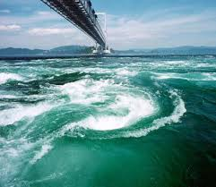
15.00 น. นำท่านสู่โกเบพอร์ต เป็นแหล่งช้อปปิ้งและจุดชมวิวทิวทัศน์อันสวยงาม ซึ่งตั้งอยู่บริเวณปากอ่าวโกเบจากนั้นนำคณะเดินทางเพื่อชมปรากฎการณ์ธรรมชาติ ที่เกิดจากน้ำขึ้นน้ำลง จนเกิดเป็นน้ำวน หรือในภาษาญี่ปุ่นเรียกว่า นารุโตะ
จากนั้นนำคณะเดินทางสู่ย่านSHINSAIBASHIอาเขตการค้า Shinsaibashi-sujiShotengaiเป็นอาเขตการค้าที่มีชื่อเสียงแห่งหนึ่งย่าน MINAMI กินอาณาเขตตั้งแต่ถนนNagahori-doriไปจนถึงถนน Zoemonchoระยะทางราว 580 เมตรระหว่างทางเดินซึ่งมีหลังคาสูงโปร่งด้านบนนั้น มีร้านค้าเสื้อผ้า เครื่องประดับร้านอาหาร ฯลฯ รวม 180 ร้าน และห้างสรรพสินค้า 2 แห่ง คือ ห้าง Daimaru และห้าง Sogoและยังเดินต่อเนื่องได้อีกระยะทางยาวให้ได้ช้อปปิ้งอย่างสะใจ

18.00 น. อาหารค่ำณ ภัตตาคารอาหารประเภท บาร์ บี คิว
ที่พัก โรงแรม GRANVIA OSAKA HOTELหรือเทียบเท่า

วันที่ห้า วันอาทิตย์ที่ 23 พฤศจิกายน 255ตลาดเช้า –วัดชิเทนโนจิ – ปราสาทโอซาก้า - อิออนช้อปปิ้งมอลล์– สนามบินคันไซ – กรุงเทพฯ
08.00 น. รับประทานอาหารเช้า ณ โรงแรมที่พัก
09.00 น. นำคณะชมตลาดเช้า ของโอซาก้า ในตลาดจะมีการประมูลขายซึ่งขึ้นชื่อว่าเป็น"ครัวของประเทศ" เริ่มตั้งแต่เช้าตรู่ ตลาดกลางโอซาก้า (Osaka Chuo Oroshi-uriIchiba)เป็นที่ๆปลาสด ผัก ผลไม้และสินค้าต่างๆจากในและนอกประเทศถูกส่งข้ามน้ำข้ามทะเลมาประมูลขายให้กับพ่อค้าคนกลาง ตลาดแห่งนี้เปิดดำเนินการมาตั้งแต่ปี 1931 นับเป็นตลาดขายส่งที่ใหญ่ที่สุดในเอเซียในขณะนั้น ปัจจุบันนี้มีเนื้อที่ 320,000 ตารางเมตร นับเป็นตลาดที่ใหญ่ที่สุดในญี่ปุ่น ทุกๆเช้าจะคึกคักไปด้วยพ่อค้าจากทั่วสารทิศ
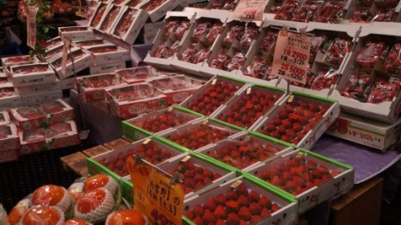
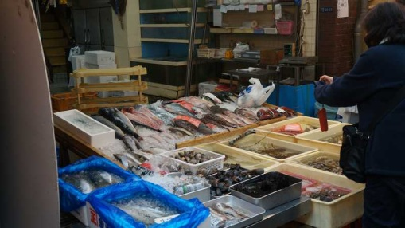
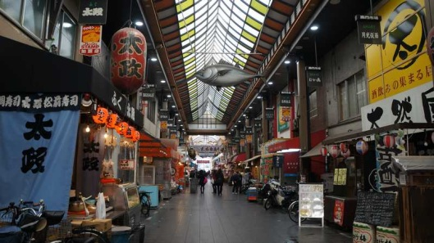
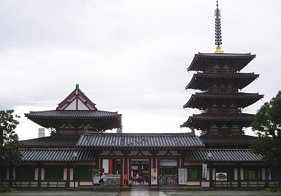
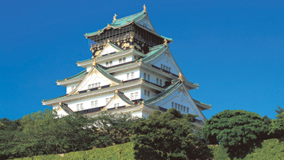

11.00 น. นำคณะเข้าชมวัด ชิเทนโนจิวัดในพุทธศาสนาแห่งแรกของญี่ปุ่น สร้างขึ้นเมื่อราว 1400 ปีที่แล้ว ในรัชสมัยสมเด็จพระจักรพรรดิ์Suikoเชื่อกันว่าเจ้าชาย Shotokuเป็นผู้สร้างเพื่อประดิษฐานพระโพธิสัตว์ 4 องค์ (Shitenno) หลังจากได้อธิษฐานให้รบชนะในสงครามระหว่าง Morinobe No Moriya กับ Soma No Umakoเพื่อนำพุทธศาสนาเข้ามาเผยแพร่ในญี่ปุ่น การจัดตำแหน่งโบสถ์และวิหารได้รับการถ่ายทอดมาจากวัดพุทธในประเทศจีนสมัยโบราณ โดยจัดวางประตูกลาง (Nakamon) เจดีย์ห้าชั้น (Goju-to) หอทอง (Kin-to) และโบสถ์ (Ko-do) เรียงรายเป็นเส้นตรงจากทิศใต้ไปยังทิศเหนือ อาคารแต่ละแห่งถูกห้อมล้อมด้วยระเบียง ซึ่งนับเป็นสถาปัตยกรรมที่เก่าแก่ที่สุดอย่างหนึ่งในญี่ปุ่น เมื่อเริ่มสร้างวัดใหม่ๆ เจ้าชาย Shotokuได้ทรงสร้างอโรคยสถานขึ้นทางทิศเหนือของวัดด้วย 4 แห่ง ได้แก่สถานที่สำหรับเรียนรู้พระธรรมคำสั่งสอนของพระสัมมาสัมพุทธเจ้า เภสัชสถานสำหรับจ่ายยาให้แก่ผู้เจ็บไข้ได้ป่วย โรงพยาบาลสำหรับดูแลผู้ป่วย และสถานพักฟื้นคนชรา ตัววัดและอาคารดั้งเดิมสูญหายและถูกทำลายไปหมดสิ้นจากสงครามหลายต่อหลายครั้งในประวัติศาสตร์ อาคารและโบสถ์ที่เห็นในปัจจุบันถูกบูรณะขึ้นใหม่ให้เหมือนกับตัววัดเดิมเมื่อปีค.ศ.1963

12.00 น. รับประทานอาหารกลางวัน เมนู ชาบูชาบู

13.00 น. นำคณะเข้าชม ปราสาทโอซาก้าเป็นสัญญลักษณ์อย่างหนึ่งของเมืองโอซา ก้า สร้างขึ้นเป็นครั้งแรกบนบริเวณที่เคยเป็นวัด Osaka Hongan-jiเมื่อปีค.ศ.1583 โดย ToyotomiHideyoshi (ค.ศ.1537-1598) นักรบระดับไดเมียวผู้พยายามรวบรวมประเทศเป็นครั้งแรก ยอดประสาทหรือส่วนที่เรียกว่า Tenshukakuแล้วเสร็จลงสองปีต่อมา แต่หลังจากสงคราม Osaka Natsu No-jinในปีค.ศ.1615 ตระกูล Toyotomiถูกฆ่าล้างโคตร Tenshukakuก็ถูกทำลายลงย่อยยับ ต่อมาได้รับการบูรณะใหม่ในสมัย Tokugawa แต่น่าเสียดายที่ในปีค.ศ.1665 ได้ถูกฟ้าฝ่าเสียหายย่อยยับอีกครั้งหนึ่ง ทำให้ปราสาทโอซาก้าไม่มี Tenshukakuมานานปี จนกระทั่งในปี 1931 นายกเทศมนตรีเมืองโอซาก้า นาย Seki ได้ขอรับเงินบริจาคจากชาวเมืองจำนวนหนึ่งล้านห้าแสนเยน (เท่ากับราว 75,000 ล้านเยนในปัจจุบันนี้) มาบูรณะปราสาทใหม่ ปราสาทโอซาก้าปัจจุบันสูง 55 เมตร มี 5 ส่วน 8 ชั้น เครื่องประดับหลังคาและภาพเสือบนกำแพงตัวปราสาทและหลายๆส่วนลงทองสีอร่ามสวยงาม (ได้รับการขึ้นทะเบียนเป็นมรดกสำคัญของประเทศ) บนหอคอยชั้น 8 ของ Tenshukakuท่านสามารถมองเห็นทิวทัศน์โดยรวมของเมืองโอซาก้าได้อย่างชัดเจน ในแต่ละปีจะมีนักท่องเที่ยวจากทั้งในและนอกประเทศมาเยือนปีละราว 1-3 ล้านคนนอกจากตัว Tenshukakuอันงดงามแล้ว ภายในตัวปราสาท ยังมีนิทรรศการแสดงหลักฐาน ภาพเขียน เครื่องแต่งกายโบราณ ฯลฯที่เกี่ยวข้องกับประสาทและตระกูล Toyotomiอยู่ ส่วนบริเวณรอบๆปราสาทก็เป็นสวนสาธารณะขนาดใหญ่ที่มีดอกไม้ใบไม้งามสะพรั่งในทุกๆฤดู เป็นที่พักผ่อนหย่อนใจของชาวเมืองด้วย

15.00 น. หลังจากนั้นนำท่านปิดท้ายทริปด้วยการช้อปปิ้งสินค้าราคาถูก พร้อมทั้งซุปเปอร์มาร์เก็ตขนาดใหญ่ ที่ริงกุเอ้าท์เล็ต (หรืออิออนช้อปปิ้งมอลล์แหล่งรวมสินค้าแบรนด์เนมดังจากทั่วโลกถึง 165 แบรนด์

20.00 น. รับประทานอาหารค่ำ ณ ภัตตาคารประเภทบุฟเฟ่ต์อาหารนานาชาติ

วันที่หก วันจันทร์ที่ 24 พฤศจิกายน 2557 สนามบินคันไซ – กรุงเทพฯ

00.30 น. เหิรฟ้าสู่กรุงเทพฯ โดยสารการบินไทย เที่ยวบิน TG673
05.00 น. ถึงสนามบินสุวรรณภูมิ โดยสวัสดิภาพและความประทับใจ
SAYONARA JAPAN

ข้อแนะนำเพื่อการเตรียมตัวเดินทางไปประเทศญี่ปุ่น
1. การแลกเงิน“ญี่ปุ่น” ใช้หน่วยเงินเรียกว่า “เยน” มีธนบัตรแบบฉบับละ 1,000 / 2,000 / 5,000 และ 10,000 เยน และเงินเหรียญมีเหรียญ 1 / 5 / 10 / 100 และ 500 เยน

100 เยน มีค่าประมาณ 30 บาท

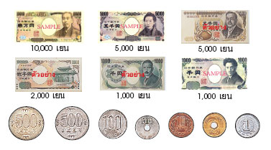

**หมายเหตุ อัตราแลกเปลี่ยนดังกล่าวเป็นอัตราโดยประมาณ ณ วันที่ 7 พฤศจิกายน 2557 **

การนำเงินไทยติดตัวไปต่างประเทศ : ท่านสามารถนำเงินบาทติดตัวไปได้ไม่เกิน 50,000 บาท

2. กระเป๋าเดินทาง ควรเป็นกระเป๋าเดินทางใบใหญ่ใบเดียว ที่มีน้ำหนักไม่เกิน 20 กิโลกรัม / ท่าน

3. **ข้อกำหนดในการนำของเหลวขึ้นเครื่อง** การท่าอากาศยานได้มีข้อจำกัดปริมาณของเหลวที่จะนำติดตัวขึ้นเครื่อง (ในกระเป๋าสะพายที่ถือติดตัวขึ้นเครื่อง) คือ
***เช่น ยาสีฟัน, น้ำหอม, ลิปกรอส, มาสคาร่า, พิมเสนน้ำ, โลชั่น, น้ำยาบ้วนปาก, เครื่องดื่ม***
ให้นำบรรจุภัณฑ์ที่เป็นของเหลว, เจล หรือสเปรย์ทั้งหมด แยกใส่ไว้ในถุงซิปล็อคต่างหากขนาดของแต่ละบรรจุภัณฑ์ของของเหลวนี้ จะต้องมีขนาดไม่เกิน 100 มิลลิลิตร (100 ml.)สามารถนำถุงซิปล็อคขึ้นเครื่องได้ท่านละ 1 ถุงเท่านั้น
4. การนัดหมายเดินทาง
วันเดินทางไป บินการบินไทย TGวันพุธที่ 19 พฤศจิกายน2557 เวลานัดหมาย20.00 น.ณ สนามบินสุวรรณภูมิ ชั้น 4 อาคารผู้โดยสารขาออก เค้าน์เตอร์เช็คอินน์D สายการบินไทยแอร์เวยส์
5.เจ้าหน้าที่ส่งทัวร์
คุณเชอร์รี่ (เจ้าที่บริษัทฯ) เบอร์โทร 086-328– 8776, (081)989 – 6810 ID line : 086 328 8776
คุณนท เบอร์โทร 089-926 - 7446


6. การแต่งกาย ควรเตรียมเสื้อโค้ช เสื้อกันหนาวแบบแจ็กเก็ต / เสื้อกันหนาวที่สามารถกันลมได้ด้วยและควรเตรียม
อุปกรณ์กันหนาว เช่น หมวก, ผ้าพันคอ, ถุงมือ, ถุงเท้า และรองเท้าควรเป็นรองเท้าหุ้มส้นหรือรองเท้าบู๊ทที่สวมใส่สบายและมีความคุ้นเคย ครีมทาผิว, ลิปมัน, ร่ม แนะนำการเตรียมเสื้อผ้าดังนี้


- ชั้นที่ 1 ควรใส่แขนยาว
- ชั้นที่ 2 ใส่เสื้อแจ็กเก็ตเพื่อเวลาอยู่ข้างนอก เพื่อกันลมในเวลาเช้า และค่ำลมจะแรง
มากกว่าช่วงกลางวัน
- ถุงเท้า ถุงมือหนัง หมวก และ ผ้าพันคอ รองเท้าต้องเตรียมให้พร้อม
โลชั่น ครีมทาผิว ลิปสติกสำหรับผิวหน้าและผิวกายที่ต้องการการดูแลเป็นพิเศษ หากไม่ได้สวม
ถุงเท้าหรือเสื้อแขนยาวแล้ว รับรองว่าผิวแตกแน่นอนค่ะ ส่วนที่ผิวแห้งมากที่สุดมักจะเป็นใบหน้า
บริเวณจมูก, ปาก, ท่อนแขนและท่อนขา เราจึงควรเตรียมโลชั่นไว้ทาบำรุงให้ผิวชุ่มชื้นอยู่เสมอ
และพกลิปสติกหรือวาสลีนไว้ทาปากเพื่อไม่ให้ปากแห้ง

7.น้ำประปา: น้ำสะอาด, ปลอดภัย สามารถดื่มได้
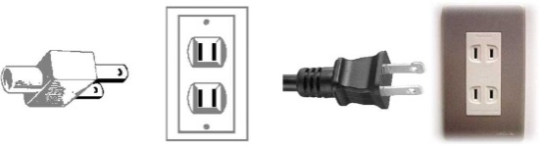
8.ระบบไฟฟ้า: โตเกียว ใช้ไฟฟ้า 100 โวลล์ 50 เฮิร์ตซ หากนำอุปกรณ์ไฟฟ้าไปใช้จำเป็นต้องมีปลั๊กADAPTOR INTERNATIONAL
ตัวอย่างปลั๊กไฟที่ประเทศญี่ปุ่น

9.สภาพอากาศในเดือนธันวาคมอยู่ในช่วงฤดูหนาวของประเทศญี่ปุ่นโดยมี เฉลี่ยต่ำสุด – สูงสุดโดยประมาณ 18°c -6°c

(หมายเหตุ เพื่อความแน่นอน ควรตรวจสอบอุณหภูมิก่อนการเดินทางอีกครั้ง ได้ที่http://www.jnto.go.jp/weather )

10. ช่วงเวลาเปิด-ปิดร้าน ร้านค้าโดยทั่วไปเปิดบริการทุกวัน ตั้งแต่เวลา 10:00 – 20:00 นาฬิกา ห้างสรรพสินค้าจะปิดทำการในวันธรรมดา 1 วันต่อสัปดาห์ วันหยุดของห้างจะไม่ตรงกันทุกห้าง โปรดสังเกตว่าห้างสรรพ สินค้ามักจะปิดเร็วกว่าร้านค้าอื่นๆ ประมาณ 1 ชั่วโมง (ราวๆ 19:00 นาฬิกา)

11. สินค้าที่น่าซื้อ
เครื่องใช่ไฟฟ้าและอิเล็คทรอนิกส์, กล้องถ่ายรูป, แว่นตา, นาฬิกา, เครื่องสำอาง,ขนม, ชาเขียว, ชุดยูคาตะ เป็นต้น

12. ระหว่างการเดินทาง หนังสือเดินทาง (พาสปอร์ต), ตั๋วเครื่องบิน เป็นเอกสารสำคัญ ควรจัดเก็บให้มิดชิดและไว้ในที่ปลอดภัย เครื่องแต่งกายมีค่า อาทิ แหวนเพชร, สร้อยเพชร ฯลฯ ไม่แนะนำให้ใส่เกินความจำเป็น

